Echange et publication de données

TD – XSLT

Installation
Installez Xalan sur votre machine. Ce programme inclus un processeur XSL qui vous permettra de tester les feuilles de style que vous développerez pendant le TD.

- Téléchargez Xalan sur la page http://www.apache.org/dyn/closer.cgi/xml/xalan-j

- Récupérez le fichier nommé « transform » sur http://www.lamsade.dauphine.fr/~goasdoue/Partage/EchangeDonnees/ et instanciez le chemin des fichiers .jar en l’adaptant à votre configuration

Exercice
- Récupérez le fichier XML bibliotheque.xml sur la page : http://www.lamsade.dauphine.fr/~goasdoue/Partage/EchangeDonnees/ et complétez-le à l’aide de trois livres de votre choix (sans modifier les autres livres) traitant de XML ou de Bases de données.
- Créez une feuille de style permettant de générer un fichier XHTML permettant le rendu sous forme d’une page web d’un fichier du type de celui que vous avez entre les mains. La page web doit contenir un sommaire listant les livres puis les livres détaillés.
Voici le rendu attendu.
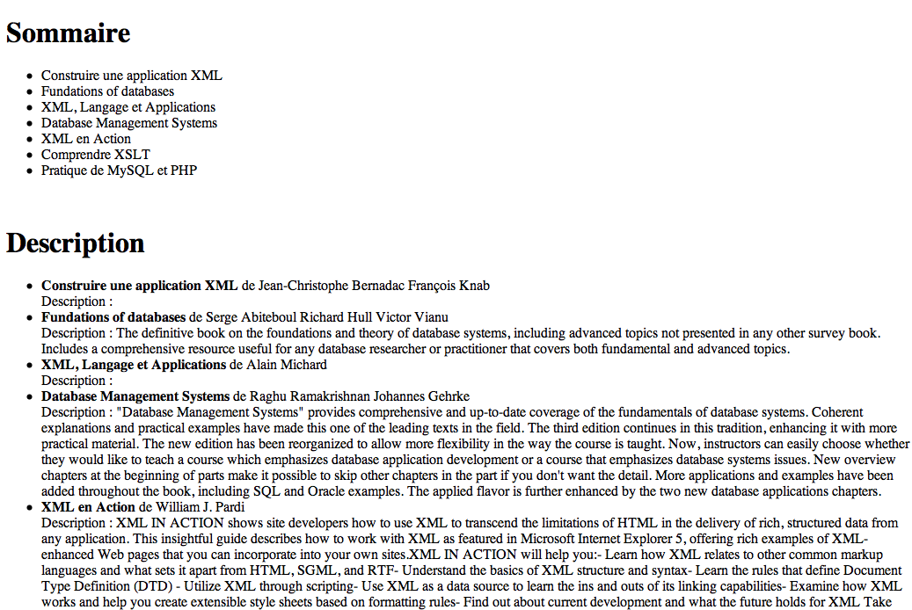
- Utilisez balise <xsl:if> afin de
  - n’afficher « Description : » que si un abstract existe

  - afficher les noms de auteurs sous la forme de autheur1, auteur2 et auteur3.

- La balise <xsl:sort> permet de trier des élements. Faites en sorte que les livres soient affichés par ordre descendant de la date de parution.

- A l’aide de la balise <When> afficher « Résumé : » quand le livre est en français et « Abstract : » quand le livre est en anglais.

- Utilisez la fonction generate-id() de XPath afin de créer des ancres permettant de lier les titres des livres décrits à ceux du sommaire.
Indication : La réponse se trouve sur le site du W3C… A vous de la trouver et la mettre en œuvre.

- De façon à tester la robustesse de votre feuille de style, prenez le fichier library.xml de votre voisin et appliquez-lui votre feuille de style.

N’hésitez surtout pas à aller chercher des solutions sur, par exemple, le site du W3C ou des tutoriels XSL accessibles en ligne. Le cours ne vous a montré qu’une très petite facette de XSL.

Le fichier final devrait ressembler à cela (vous pouvez améliorer le visuel si bon vous semble !) :
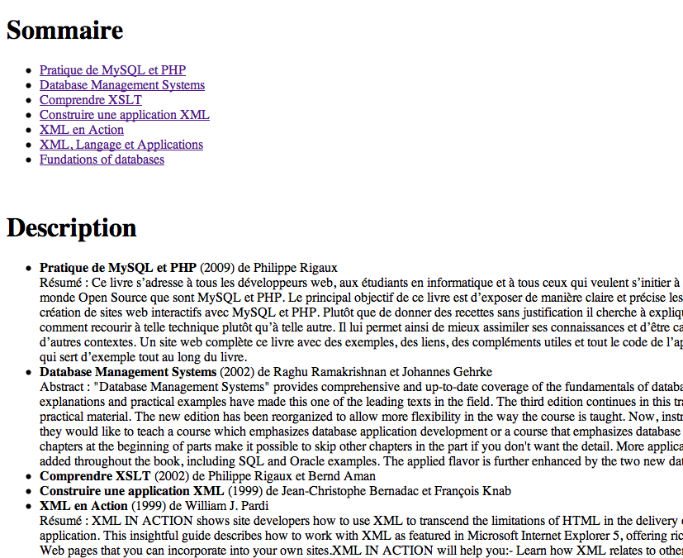

Voir http://www.w3.org/TR/xslt#section-Conditional-Processing-with-xsl:if
Voir http://www.w3.org/TR/xslt#sorting
Voir http://xmlfr.org/w3c/TR/xslt/#element-when

